ARM-DSP-FPGA综合实验系统
—— 强大的多功能仿真验证平台
ARM-DSP-FPGA综合实验系统是国内第一款高密度FPGA电路设计验证平台，率先采用FPGA+DSP+ARM的高端架构，为国内高校和企业建立电路设计实验室提供完整设计验证平台，也可为企业流片前的验证提供可靠保证。已被中科院微电子所、新加坡国立研究院等国内外芯片设计部门成功应用。
系统硬件包括稳定且高容量的Xilinx Virtex-Ⅱ系列FPGA，最大可达1100万门，一个高性能DSP系统，一个32位处理器系统，还有各种接口和扩展口，全板通过高速阻抗测试、热应力检测及电性能测试，满足各类处理器模型及复杂通信系统的设计仿真，结合最新的DM642 DSP处理器和ARM9处理器，可实现高性能SOC系统设计验证。配合我们提供的扩展板，还可实现高速数字无线通信、高速视频采集编解码等综合仿真。
开发平台主要包括3部分，系统级FPGA子系统、32位处理器子系统、高性能DSP子系。每个子系统各自由丰富的扩展接口，方便得连接各种用户扩展部件。开发系统配备完善的交互界面和接口包括TFTLCD、LED显示，多功能按键等。非常适合用于通信系统、多媒体系统的开发与验证，也适合大专院校相关专业的教学、科研。
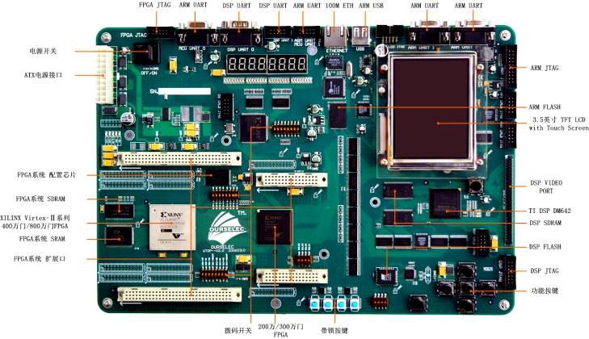
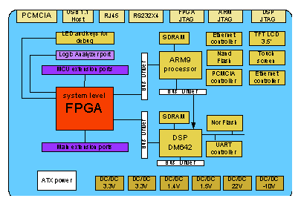
开发灵活方便：
ARM-DSP-FPGA综合实验系统为了使开发方便做了大量考虑。开发系统中大量的资源被有结构的组织起来。系统中不同部分的数据路径通畅合理，能够最大限度的满足各种应用的需求。外围接口非常丰富，每个子系统都有各自独立的扩展接口。系统各部分被有效的隔离了，每个子系统可以单独工作不会互相干扰。开发平带设计中充分考虑到复杂系统调试的困难，利用合理的结构提供丰富的调试方法，可以大幅提高复杂系统调试的效率。

开发平台配置：
模块
FPGA | Xilinx XC2Vxxxx | 2M-8M gates（可配2颗、  可通过扩展接口继续扩展容量）
DSP | TMS320DM642 | 32-bit,600MHz,4800MIPS
ARM9 | Samsung 3C2410X | 32-bit, 200MHz
主板
 | 主板采用12层全板布线焊点镀金，稳定可靠，高频性能优异
存储器
DSP | 64M SDRAM + 512KB flash
ARM | 64M SDRAM + 64M flash
FPGA | PLATFORM FLASH, SSRAM, SDRAM
硬件资源和特点
FPGA子系统 | FPGAa XC2V2000、XC2V3000可选 （676pin）  FPGAb XC2V4000、XC2V6000、XC2V8000 可选（1152pin）  FPGAa配备外部 64MB SDRAM PC100标准  FPGAa 配备外部9Mbit SSRAM 同步SRAM  两颗FPGA之间通过150pin以上互连线互连。  JTAG配置接口，可以配置FPGA和烧写配置FLASH  2个Platform配置FLASH每一片可以通过跳线选择需要配置的文件最多支持16个配置文件  JTAG可以通过跳线配置连接方法，选择不同JTAG链。  FPGA配置模式可以通过跳线独立选择和设置。  FPGA系统时钟源有4种选择，可以通过跳线选择，提供FPGA系统4个以上的时钟域，时钟频率可以自选，最高外部输入始终可达80MHZ。  FPGA a 96pin欧式坐接口2个  FPGA b 48pin 欧式坐接口2个  逻辑分析仪接口 26pin 10 个，可以直接连接逻辑分析仪  FPGA子系统中每片FPGA单独供电，保证供电稳定，可以独立测量FPGA的功耗情况。
ARM子系统 | Samsung S3C2410 ARM920T 内核 200M  64M SDRAM PC100 标准  64M NAND FLASH  DM9000 10/100M以太网接口  UART 串口3个  USB 接口 host  LCD 液晶屏 3.5寸 240x320 真彩TFT  外置RTC电池、内置RTC  32位总线接口  独立复位按键  外部按键6个，可以作为ARM输入  JTAG 20pin标准调试接口  ARM 总线译码CPLD 下载接口
DSP子系统 | DM642 600M 定点DSP处理器 4800Mips  16M 64位 SDRAM PC100 标准  1M 启动FLASH  16550 串口扩展2个  视频接口3个，通过100pin接口扩展  独立复位按键
CPLD调试  子系统 | CPLD为中心构成调试子系统  4个独立消抖，自锁按键  8和独立拨码开关  32 个独立 LED 8个一组共4组  8个八段数码管 LED  CPLD JTAG下载接口  CPLD 连接FPGA和各种调试用外围设备，方便调试。
电源 | ATX 电源输入  系统提供+5V -5V +12V +3.3V +1.5V 电源  各部分分别独立供电，有效的隔离，稳定可靠。
系统连接方式
ARM和FPGA连接 | 32位数据总线  ARM外部中断  SPI接口
DSP和FPGA连接 | 32位数据总线  DSP外部中断
ARM和DSP连接 | ARM可以通过16位HPI接口访问DSP内部资源  DSP可以向ARM通过HPI产生中断
开发资源
ARM系统 | JTAG并口程序烧写器  ADS开发环境  移植后uCOS源代码  uCGUI源代码 ，演示用Demo程序  Linux 2.4.18 内核源代码  所有ARM设备Linux驱动程序  ARM Linux开发环境  编译器，工具链  WinCE 4.2 BSP ， WinCE设备驱动程序  各环境下的开发说明文档  （ARM 仿真器可选配）
DSP系统 | CCS开发环境  Boot程序  DM642开发用Flash下载程序  配套相应的使用说明文档  （DSP 仿真器可选配）
FPGA系统 | ISE 8.1 开发环境  JTAG下载线  IP核配置：  Decode 8b/10b、Encode 8b/10b  Convolutional Encoder、Bit Correlator  Cascaded Integrator Comb Filter  DA FIR、MAC FIR Filter  Numerically Controlled Oscillator / Direct Digital Synthesizer  Digital Down Converter、Digital Up Converter  Multiply Accumulator  1-D Discrete Cosine Transform、2-D Discrete Cosine Transform  Fast Fourier Transform  32-Pt Parameterizable Complex Fast Fourier Transform  Accumulator、Adder Subtracter  CORDIC、Pipelined Divider、Complex Multiplier  Multiply Generator 、Sine Cosine Lookup Table  Content Addressable Memory  FIFO Generator 、Asynchronous FIFO 、Synchronous FIFO  Distributed Memory 、Single Port Block Memory  Dual Port Block Memory 、Comparator 、Binary Decoder  Bit Bus Gate、Bit Bus Gate 、Bit Gate Bus Gate、 Bit Multiplexer Multiplexer Slice BUFE、Multiplexer Slice BUFT  FD-based Parallel Register  FD-based Shift Register 、 LD-based Parallel Latch  Linear Feedback Shift Register、 RAM-based Shift Register
CPLD系统 | ALTERA JTAG下载器  QuaterII开发软件  调试子系统CPLD源代码
扩展接口板
ADDA接口板 | 可选配  双路 20M 10bit AD  双路 20M 10bit DA  （可以根据客户需求定制）
MCS51接口板 | C8051F120 100M 带内部MAC  可以设计多机通信系统使用  可以用于设计FPGA和MCU通信系统使用
RF 接口板 | 频率 915M  射频带宽 20M  中频带宽 1．5M  发射功率 <9dbm  接收灵敏度 -103dmb  接收增益 90db

主要应用领域：
ARM-DSP-FPGA综合实验系统可以适用于各种复杂系统开发、算法验证、原形试制、样机评估等。如：多媒体处理系统、数字通信系统、高性能仪器仪表原形开发、芯片原形调试测评。
本平台适合开发多媒体数字处理系统，系统中的ARM作为控制器可以运行Linux或WinCE，DSP作为软解算器，FPGA作为处理大量工作的运算加速器。ARM处理器可以将需要运算和处理的数据直接送入FPGA或DSP，经过FPGA和DSP处理后，由ARM处理器取回，存储或由网络传出。
开发数字通信系统，FPGA作为BaseBand处理器，DSP负责处理多媒体数据，ARM总协调通信协议。完成整个数字通信系统。例如手机等设备。可以完成例如IEEE 802.11a/b/g IEEE 802.15.1 IEEE 802.15.4 IEEE 802.15.4a 等通信标准的基带处理。
GPS系统开发，配合高速ADC扩展板将GPS信号，转为数字信号经FPGA进行硬解算，送入DSP或ARM进行后处理，最后形成完整的位置信息。ARM系统运行WinCE平台，配合GIS系统，形成完整的GPS导航系统。
高速数据采集系统开发中，用FPGA进行高速数据采集，进行初步的数据处理例如滤波、下采样、压缩、缓存、FFT等，在经过ARM存储和传输，可以配置成网络数据采集和分析系统。
本开发平台非常适合科研机构从事高性能系统验证，原型机开发、仪器仪表开发，适合高等院校老师和高年级学生开发和科研使用。

无线通信系统开发套件OURS-WTDP
北京奥尔斯电子科技有限公司提供无线通信系统开发套件。OURS-WTDP是以ARM-DSP-FPGA综合实验系统为基础搭配相应的ADDA转换模块、RF（射频）模块组成的。

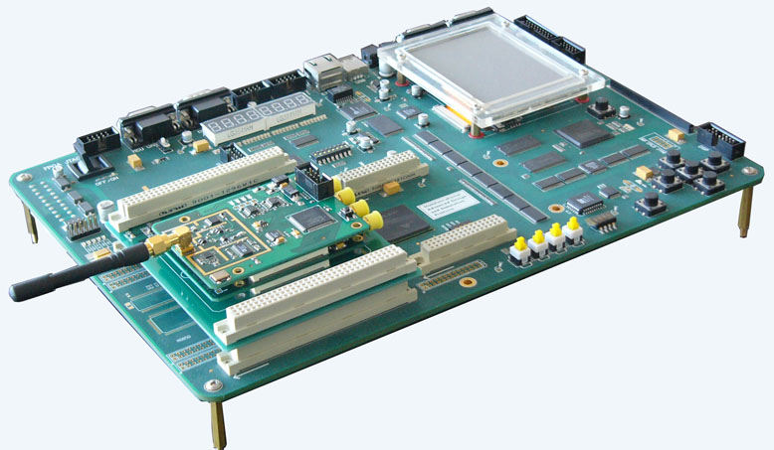

无线射频模块：
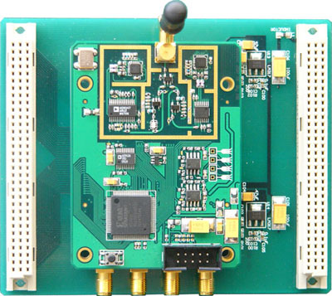
无线通信模块负责将基带信号调制并且上变频到需要发射的频率。可以直接和ADDA模块接口使用。

频率 | 915M | ISM频段
射频带宽 | 20M | 支持10信道
中频带宽 | 1．5M
发射功率 | <9dbm | 电可调
接收灵敏度 | -103dmb
接收增益 | 90db | 电可调
无线射频模块GUI：
无线通信模块配备调试软件，可以使用调试软件单独对RF板进行设置，设置参数包括发射功率、接收增益、载波频率、电源模式等。右图为Rfconfig GUI的界面。使用并口连接线将RF板和计算机相连即可完成所有的设置工作。

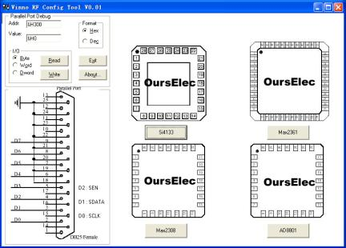

AD/DA模块：
ADDA模块包含无线通信系统中使用的ADC和DAC，将数字系统和RF模拟系统连接到一起。该模块可以直接连接ICTDP和RF模块。
ADC
采样率 | 20M
输入 | 2路 | 双路通步
精度 | 10bit
DAC
采样率 | 20M
输出 | 2路 | 双路通步
精度 | 10bit
滤波器
发送滤波器 | 1M（可调） | 巴特沃兹
接收滤波器 | 1M（可调） | 巴特沃兹

设计资源：
可提供IEEE 802.15.4-2006 无线通信收发机开发参考Demo，开发GUI等资源。

FPGA | IEEE 802.15.4-2006 | 发射机VHDL源代码
FPGA | IEEE 802.15.4-2006 | 接收机bit文件
FPGA | Embedded Micro Controller | Ours嵌入式RISC架构MCU VHDL源代码（用于基带控制）
ARM | 网络版调试软件
GUI | IEEE 802.15.4-2006 | 调试GUI软件
其他资源 | 相应的使用说明文档

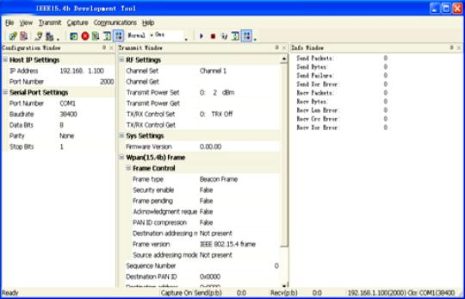

ARM-DSP-FPGA综合实验系统  (200万门) | OURS-ADF-200 | 38000
(300万门) | OURS-ADF-300 | 43000
(600万门) | OURS-ADF-600 | 58000
(800万门) | OURS-ADF-800 | 85000
(1100万门) | OURS-ADF-1100 | 118000
ADDA扩展板 | OURS-ADF-ADDA | 5000
RF扩展板 | OURS-ADF-RF | 8000

这是一套的每个的价格 要是一套就是要每个两个 800万门 加2个ADDA和2个RF扩展板 就是196000元

